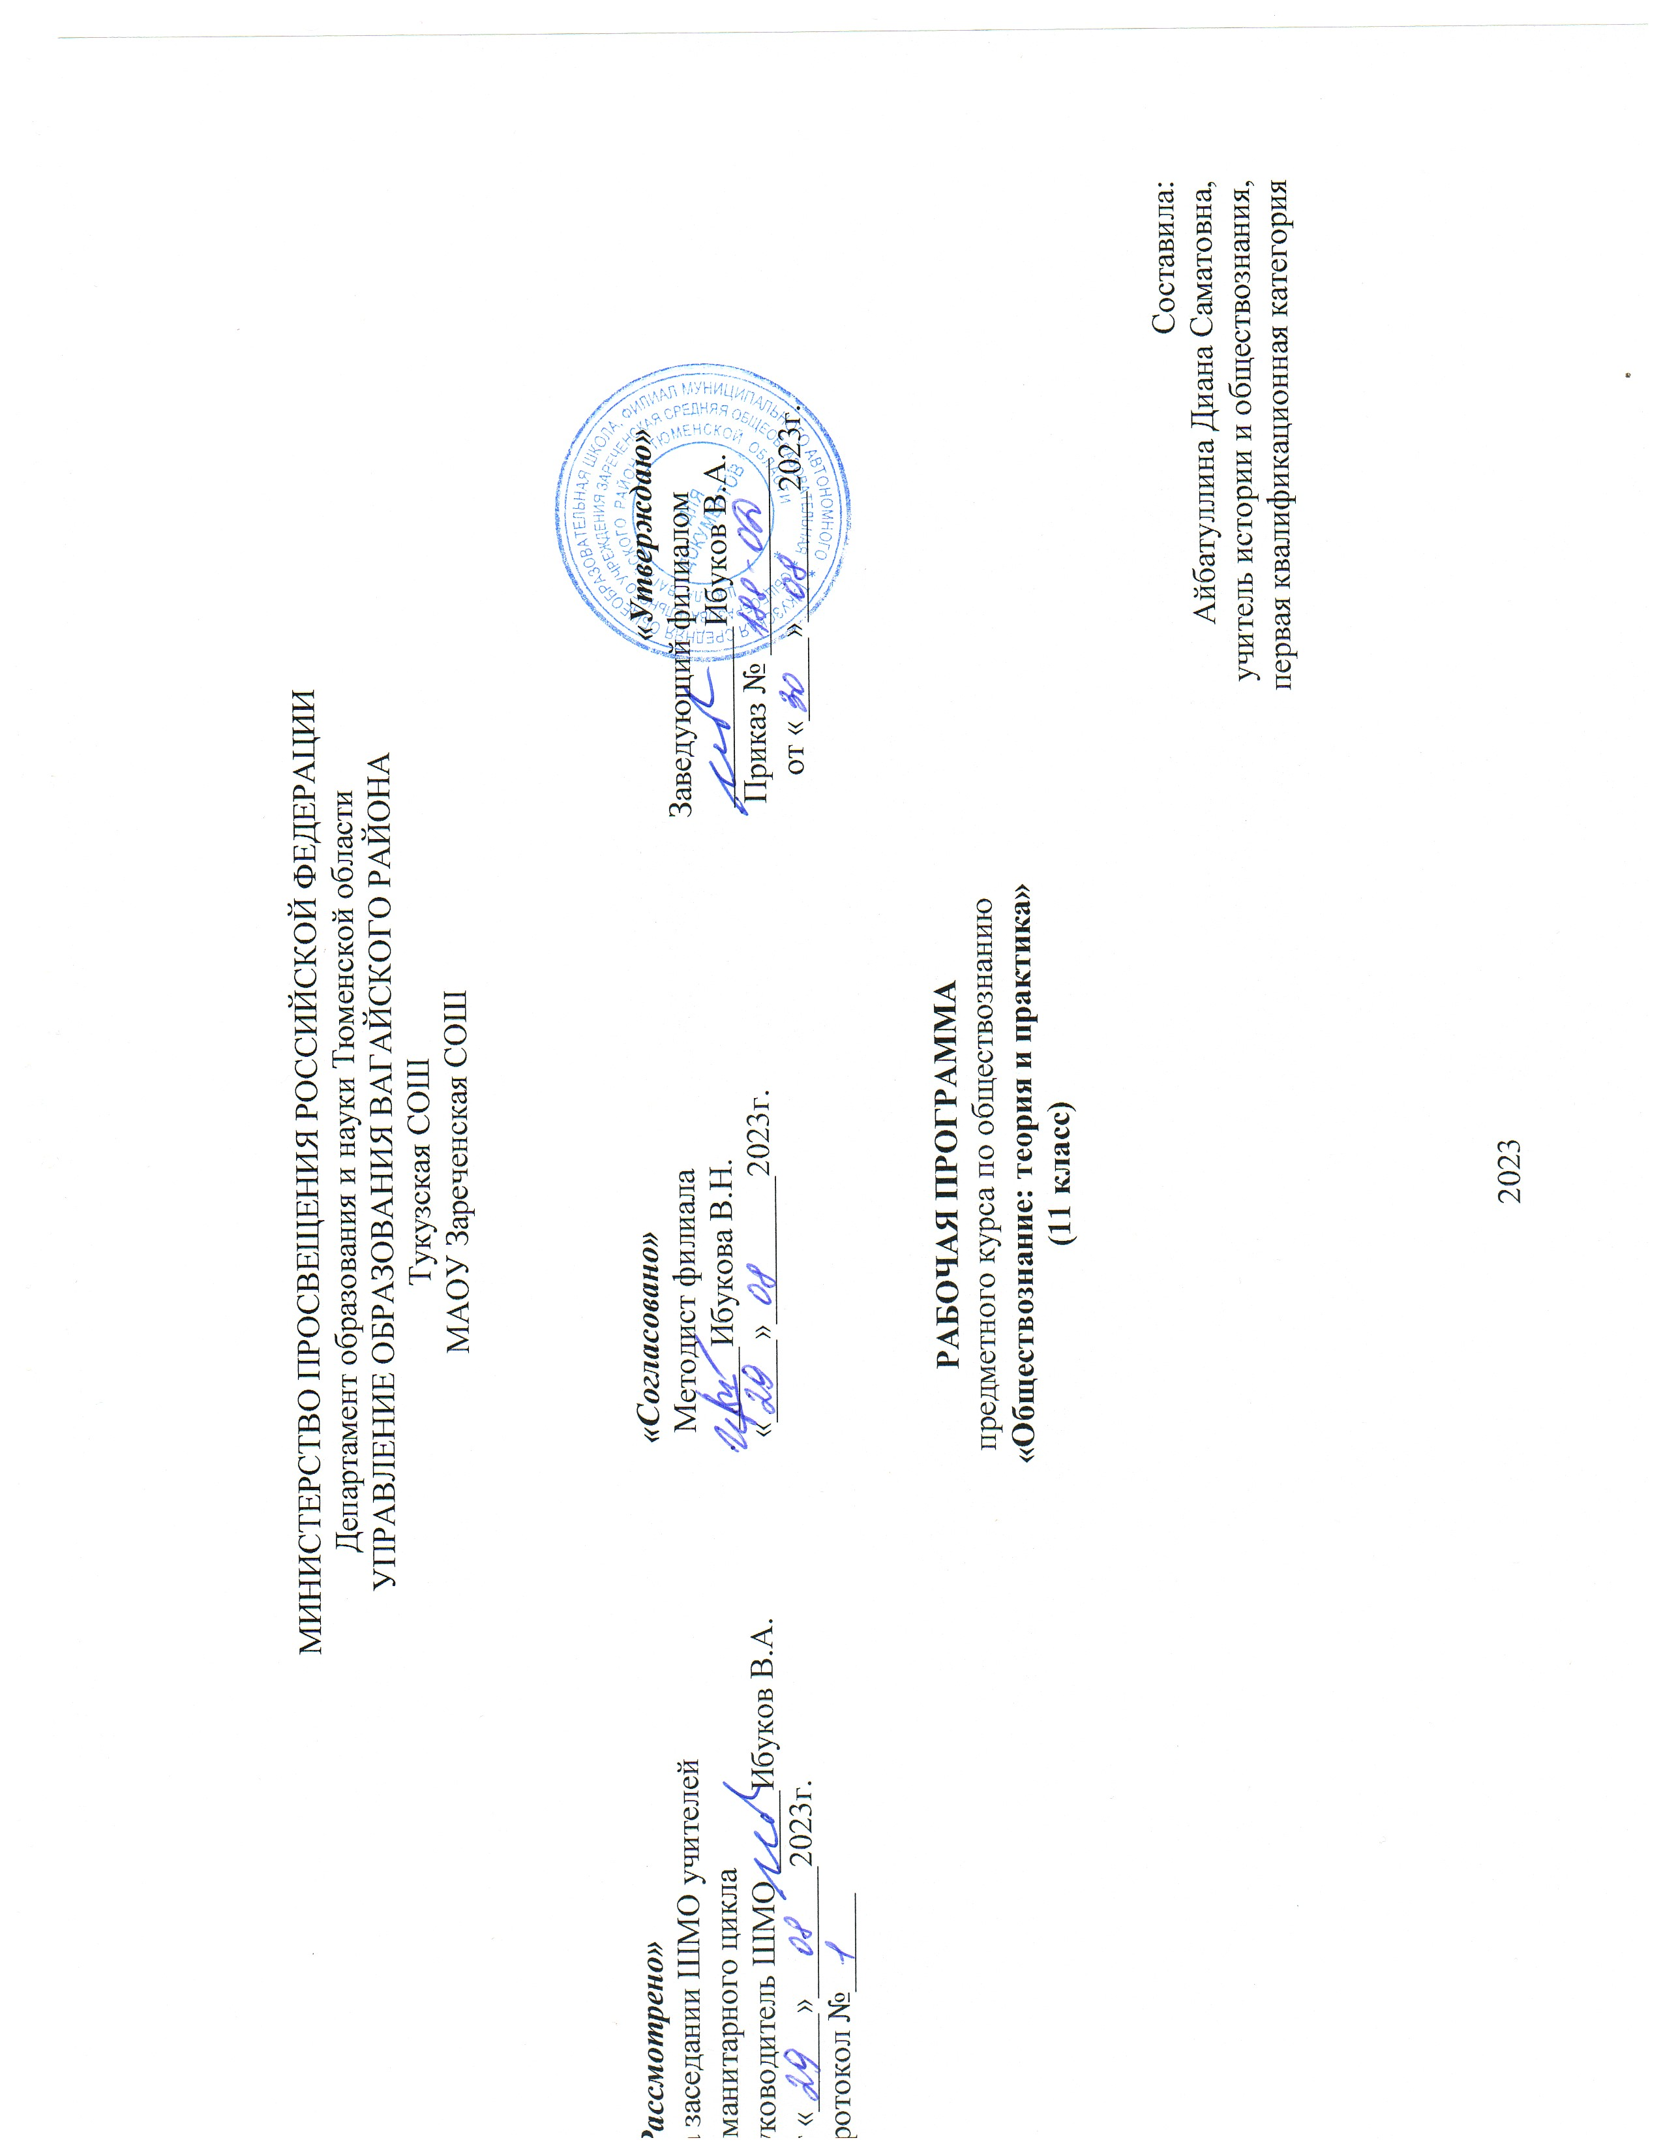

Планируемые результаты
Предлагаемый учебный курс должен помочь учащимся в приобретении учащимися опыта познавательной и практической деятельности, в который войдут:
- работа с источниками социальной информации, с использованием современных средств коммуникации (включая ресурсы Интернета),
- критическое осмысление актуальной социальной информации, поступающей из разных источников, формулирование на этой основе собственных заключений и оценочных суждений;
- решение познавательных и практических задач, отражающих типичные социальные ситуации;
- анализ современных общественных явлений и событий;
- аргументированная защита своей позиции, оппонирование иному мнению через участие в дискуссиях о современных социальных проблемах;
- успешно сдать единый государственный экзамен обществознанию.
Уровень подготовки учащихся предусматривается формирование у учащихся общеучебных умений и навыков, универсальных способов деятельности и ключевых компетенций. В этом направлении приоритетами для учебного предмета «Обществознание» на этапе среднего (полного) общего образования являются:
- определение сущностных характеристик изучаемого объекта; самостоятельный выбор критериев для сравнения, сопоставления, оценки и классификации объектов;
- использование элементов причинно-следственного и структурно-функционального анализа;
- исследование реальных связей и зависимостей;
- умение развёрнуто обосновывать суждение, давать определения, проводить доказательства (в том числе от противного);
- объяснение изученных положений на самостоятельно подобранных конкретных примерах;
- поиск нужной информации по заданной теме в источниках различного типа и извлечение необходимой информации из источников, созданных в различных знаковых системах (текст, таблица, график, диаграмма, аудиовизуальный ряд и др.);
- отделение основной информации от второстепенной, критическое оценивание достоверности полученной информации;
- передача содержания информации адекватно поставленной цели (сжато, полно, выборочно);
- перевод информации из одной знаковой системы в другую (из текста в таблицу, аудиовизуального ряда в текст и др.), выбор знаковых систем адекватно познавательной и коммуникативной ситуации;
- выбор вида чтения в соответствии с поставленной целью (ознакомительное, просмотровое, поисковое и др.);
- уверенная работа с текстами различных стилей, понимание их специфики; адекватное восприятие языка средств массовой информации;
владение навыками редактирования текста;
- самостоятельное создание алгоритмов познавательной деятельности для решения задач творческого и поискового характера;
- участие в проектной деятельности, в организации и проведении учебно-исследовательской работы: выдвижение гипотез, осуществление их проверки, владение приёмами исследовательской деятельности, элементарными умениями прогноза (умение отвечать на вопрос: «Что произойдёт, если…»);
- формулирование полученных результатов;
- создание собственных произведений, идеальных моделей социальных объектов, процессов, явлений, в том числе с использованием мультимедийных технологий, реализация оригинального замысла, использование разнообразных (в том числе художественных) средств, умение импровизировать;
- пользование мультимедийными ресурсами и компьютерными технологиями для обработки, передачи, систематизации информации, создания баз данных, презентации результатов познавательной и практической деятельности;
- владение основными видами публичных выступлений (высказывание, монолог, дискуссия, полемика), следование этическим нормам и правилам ведения диалога (диспута) .

Содержание курса

1.Содержательная линия “Общество”.
Общество как динамичная система. Общество и природа. Общество и культура. Взаимосвязь сфер общества. Важнейшие институты общества. Многообразие путей и форм развития. Проблема общественного прогресса. Целостность современного мира. Глобальные проблемы.

2.Содержательная линия “Человек”.
Человек как продукт биологической, социальной и культурной эволюции. Деятельность человека. Потребности и способности человека. Деятельность и творчество. Цель и смысл жизни. Социализация и воспитание. Свобода и ответственность.

3.Содержательная линия “Познание”.
Познавательная деятельность. Виды познания. Истинное знание, критерии. Характерные черты научного познания, его методы, структура. Искусство как средство познания мира. Социальное познание.

4.Содержательная линия “Экономическая сфера”.
Признаки понятия “экономика”. Основные проявления экономической жизни общества. Формы собственности. Типы экономических систем. Рынок труда, товаров и услуг, капитала. Государственный бюджет. Налоговая политика государства.

5.Содержательная линия “Социальная сфера”.
Социальные отношения и взаимодействия. Многообразие социальных групп. Социальный статус и социальные роли. Неравенство и соц. стратификация. Социальная мобильность. Социальные нормы и отклоняющееся поведение. Молодежь как социальная группа. Этнические общности. Национальная политика. Социальные конфликты и пути их разрешения.

6.Содержательная линия “Духовная сфера”.
Духовные потребности. Духовное производство, понятие и признаки культуры. Социальные функции культуры. Формы и разновидности культуры. Искусство, его формы и основные направления. Образование и самообразование. Наука. Религия: понятие, функции, типология. Мораль и ее категории.

7.Содержательная линия “Право”.
Право в системе социальных норм. Система права. Конституция в иерархии нормативных актов. Юридическая ответственность и ее виды. Отрасли права. Правоохранительные органы. Правовая культура. Международное гуманитарное право.

8.Содержательная линия “Политическая сфера”.
Власть: понятие, происхождение, виды. Политическая система: понятие, компоненты. Признаки, функции и формы государства. Избирательные системы. Политические партии. Политическая идеология. Политические режимы. Гражданское общество и правовое государство.

Тематическое планирование

№ | Раздел/ тема | Количество часов
1 | Введение | 1
2 | Общество как динамичная система. Общество и природа. Общество и культура. Взаимосвязь сфер общества. Важнейшие институты общества. Многообразие путей и форм развития. Проблема общественного прогресса. Целостность современного мира. Глобальные проблемы. | 4
3 | Человек как продукт биологической, социальной и культурной эволюции. Деятельность человека. Потребности и способности человека. Деятельность и творчество. Цель и смысл жизни. Социализация и воспитание. Свобода и ответственность. | 4
4 | Познавательная деятельность. Виды познания. Истинное знание, критерии. Характерные черты научного познания, его методы, структура. Искусство как средство познания мира. Социальное познание. | 4
5 | Признаки понятия “экономика”. Основные проявления экономической жизни общества. Формы собственности. Типы экономических систем. Рынок труда, товаров и услуг, капитала. Государственный бюджет. Налоговая политика государства. | 4
6 | Социальные отношения и взаимодействия. Многообразие социальных групп. Социальный статус и социальные роли. Неравенство и соц. стратификация. Социальная мобильность. Социальные нормы и отклоняющееся поведение. Молодежь как социальная группа. Этнические общности. Национальная политика. Социальные конфликты и пути их разрешения. | 4
7 | Духовные потребности. Духовное производство, понятие и признаки культуры. Социальные функции культуры. Формы и разновидности культуры. Искусство, его формы и основные направления. Образование и самообразование. Наука. Религия: понятие, функции, типология. Мораль и ее категории. | 4
8 | Право в системе социальных норм. Система права. Конституция в иерархии нормативных актов. Юридическая ответственность и ее виды. Отрасли права. Правоохранительные органы. Правовая культура. Международное гуманитарное право. | 4
9 | Власть: понятие, происхождение, виды. Политическая система: понятие, компоненты. Признаки, функции и формы государства. Избирательные системы. Политические партии. Политическая идеология. Политические режимы. Гражданское общество и правовое государство. | 4
10 | Итоговое повторение | 1
 | Итого | 34

Календарно-тематическое планирование на 2023-2024 учебный год
№ | Тема | Дата | Домашнее задание
1 | Введение
2 | Общество как динамичная система. Общество и природа. Общество и культура. |  | Решить задания ЕГЭ
3 | Взаимосвязь сфер общества. Важнейшие институты общества |  | Составить конспект
4 | Многообразие путей и форм развития. Проблема общественного прогресса. |  | Составить план текста
5 | Целостность современного мира. Глобальные проблемы. |  | Решить задания ЕГЭ
6 | Человек как продукт биологической, социальной и культурной эволюции. |  | Составить конспект
7 | Деятельность человека. Потребности и способности человека. |  | Составить план текста
8 | Деятельность и творчество. Цель и смысл жизни |  | Решить задания ЕГЭ
9 | Социализация и воспитание. Свобода и ответственность. |  | Составить конспект
10 | Познавательная деятельность. Виды познания. Истинное знание, критерии. |  | Составить план текста
11 | Характерные черты научного познания, его методы, структура. |  | Решить задания ЕГЭ
12 | Искусство как средство познания мира. |  | Составить конспект
13 | Социальное познание. |  | Составить план текста
14 | Признаки понятия “экономика”. Основные проявления экономической жизни общества. |  | Решить задания ЕГЭ
15 | Формы собственности. |  | Составить конспект
16 | Типы экономических систем. Рынок труда, товаров и услуг, капитала. |  | Составить план текста
17 | Государственный бюджет. Налоговая политика государства. |  | Решить задания ЕГЭ
18 | Социальные отношения и взаимодействия. Многообразие социальных групп. |  | Составить конспект
19 | Социальный статус и социальные роли. Неравенство и соц. стратификация. Социальная мобильность. |  | Составить план текста
20 | Социальные нормы и отклоняющееся поведение. |  | Решить задания ЕГЭ
21 | Социальные конфликты и пути их разрешения. |  | Составить конспект
22 | Духовные потребности. |  | Составить план текста
23 | Формы и разновидности культуры. |  | Решить задания ЕГЭ
24 | Искусство, его формы и основные направления. Образование и самообразование. |  | Составить конспект
25 | Наука. Религия: понятие, функции, типология. Мораль и ее категории. |  | Составить план текста
26 | Право в системе социальных норм. |  | Решить задания ЕГЭ
27 | Конституция РФ |  | Составить конспект
28 | Отрасли права. Правоохранительные органы. |  | Составить план текста
29 | Юридическая ответственность и ее виды. |  | Решить задания ЕГЭ
30 | Власть: понятие, происхождение, виды. |  | Составить конспект
31 | Политические партии. Избирательная система. |  | Составить план текста
32 | Политические режимы и формы государства. |  | Решить задания ЕГЭ
33 | Гражданское общество и правовое государство. |  | Составить конспект
34 | Итоговое повторение

